臺南市歸仁區公所CEDAW宣導成果
辦理機關單位 | 臺南市歸仁區公所／ 民政課
辦理日期 | 112年1月16日
活動名稱 | 八甲里役起寒冬暖手護唇大作戰暨性平CEDAW宣導
活動對象 | 民眾
活動人數 | 男：4人 女：16人 其他：0人 共計20人
活動內容 | 本次宣導結合「八甲里役起寒冬暖手護唇大作戰暨性平CEDAW宣導」活動，承辦人員、替代役男對參加課程的里民進行性別平等與CEDAW宣導，宣導重點著重於CEDAW第37號一般性建議，優先考慮弱勢群體、提供適當和準確的訊息及確保充分和即時的協助，積極落實CEDAW實質平等，確保弱勢優先。
活動照片 | 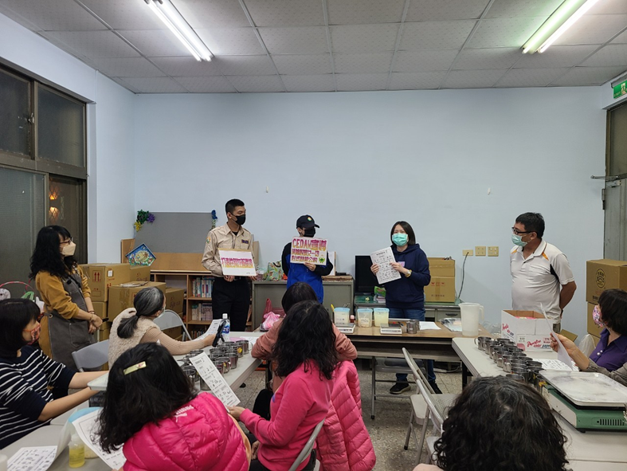
照片說明：對參加民眾進行CEDAW宣導
活動照片 | 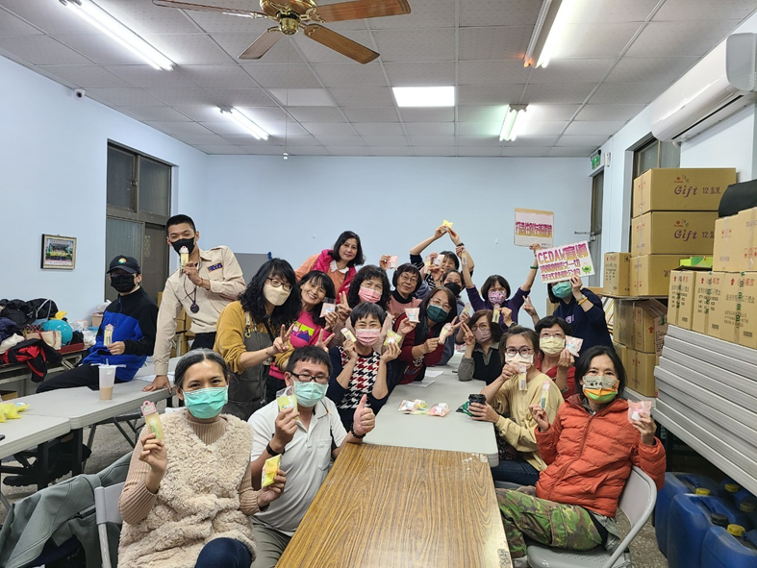
照片說明：CEDAW宣導(參加人員合照)

